梦不设限 心诺不凡——
Sinocare三诺2022届校园招聘简章-全国销售地区经理岗
- 招聘对象
2022应届毕业生
（毕业时间从2021年9月至2022年8月）
*中国大陆以毕业证为准，非中国大陆地区以学位证为准，且最高学历毕业后无全职工作经验
- 招聘岗位
序号 | 招聘岗位 | 相关专业 | 学历要求 | 岗位职责及任职要求 | 需求人数 | 工作地点
1 | 销售地区经理岗 | 市场营销、临床医学、医学检验、医学影像、生物工程、护理学、药学、医药营销、公共事业管理、工商管理、计算机类，其他专业也不限 | 本科及以上 | 岗位职责：  1. 负责公司产品的销售工作；  2. 负责客户开发与维护，产品活动策划，培训，执行，形象建设及售后处理。  任职要求：  1. 本科及以上学历，有较强的意向从事销售工作，专业不限；  2. 立志于为慢病管理事业和人类健康事业做出贡献；  3. 皮实，积极主动，诚信，勤奋，有激情，能够承担工作压力。 | 125 | 全国


- 网申途径
a. PC端：登录sinocare.hotjob.cn，点击应聘入口即刻网申
b. 移动端：关注【三诺生物招聘】公众号，点击【校园招聘】-【应聘入口】即刻网申
Tips:快速找到身边的“三诺人”或者校园大使，获取内推码，通过内推码投递的简历，可享简历优先筛选哦~！
- 招聘流程
在线网申——在线测评——面试（9月中旬起）——offer（9月下旬陆续开始）——签订三方(10月中旬陆续开始）
- 空中宣讲会
宣讲时间：
2021年9月16日 晚上19:00
空宣入口：
移动端：关注【三诺生物招聘】公众号，点击【校园招聘】—【空中宣讲】
PC端：登录sinocare.hotjob.cn，点击【宣讲会】—【空中宣讲】

- 公司简介
三诺生物传感股份有限公司是一家致力于利用生物传感技术及以数智化建立糖尿病等慢病全病程管理的高新技术上市公司，旗下拥有三诺健康、PTS、Trividia Health Inc、三诺香港、三诺健恒糖尿病医院等35家子公司。2002年创立于中国湖南省长沙市，2012年在深交所上市，是中国民营企业500强。并于2016年收购美国Trividia Health Inc.和美国PTS两家公司，成为糖尿病监测和检测领域的领先企业。
在中国超过50%的糖尿病自我监测人群使用三诺的产品，三诺已成为中国血糖监测产品行业的领导企业，是中国零售市场第一的血糖仪制造商；全球拥有5个研发基地，6个生产基地，业务遍布135个国家和地区，全球员工超4000人，海外分公司近800人。
公司产品主要包括血糖、血脂、尿酸、血酮等便携式检测产品；全自动生化分析仪、免疫荧光分析仪、便携式糖化血红蛋白检测仪等慢病相关指标POCT检测系统；以及慢病全病程管理及防治的全方位关爱服务。公司致力于通过构建“硬件+软件+服务”模式，提供智慧医疗解决方案，打造慢病管理生态系统。
三诺一直致力于为员工提供快乐工作、健康成长的平台，“接纳你的独特、相信你的能力、激发你的潜能、重用超群的你”是三诺对于人才的承诺，希望人才在这个平台上获得有温度、有品质、有方向的成长。
因消费者信任及坚持为员工提供成长的平台，三诺生物2018，2019年连续两年获得“中国优秀雇主奖”、2020年获得“优选雇主奖”、2021年获得“中国人力资源杰出贡献奖”。
- 你将收获
- 薪酬福利：
- 具有竞争力的薪酬激励体系
- 优厚的福利，五险一金、法定假期、带薪年假、生日福利、年节礼包、健康体检、团建项目等等
- 人生的每一步幸福都在三诺实现
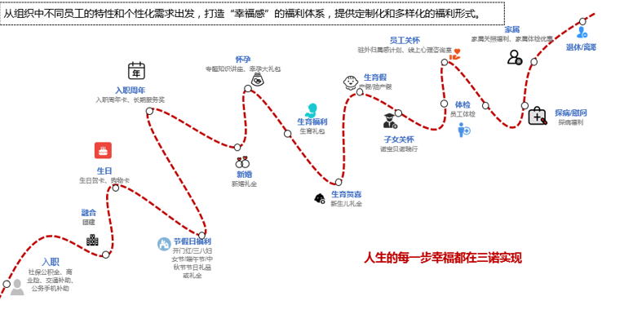
- 职业发展：
- 与医学界大咖、百强连锁药店boss对话，与国际一流药企partner合作，让你快速成为兼具学术与商务能力的复合型人才
- 超快成长速度，不设限的晋升空间，急速提升个人综合能力，一年可晋升到基层管理者，并为你的职业发展持续护航
- 拓宽你的人脉关系，助你积累优质行业资源
- 人才培养：
- 立体丰富的海量培训资源，哪里不会点哪里
- 超级细致的岗前培训，帮助你从学生党顺利蜕变为职场人
- 平台与文化：
- 超级nice的老板，超级nice的文化氛围
- 真正有价值的工作，为有需要的慢病患者提供优质的产品与服务
- 广阔的发展平台，从职场菜鸟到精英，只要你有能力，平台任你施展
- 个人IP（品牌）打造区
- 我们信任年轻人，不设限，给你无限可能的平台
- 更多：
- 领略祖国大好河山，每天都能自驾游
- 工作地点遍布全国，想去北上广深寻找诗与远方，想留在家乡，有家人为你亮盏灯都能安排

- 联系我们
公司总部地址：湖南省长沙市高新技术开发区谷苑路265号
更多内容，请关注三诺生物招聘公众号

联系电话：0731-89935840
公司官网：www.sinocare.com
问题咨询：campus@sinocare.com
QQ交流群：523123462

雇主价值主张：
接纳你的独特
相信你的能力
激发你的潜能
重用超群的你

